В ДЕНЬ ВЕСНЫ И ТРУДА
18.05.2017admin
Представители администрации района, профсоюзные активисты, родители воспитанников и персонал детского сада «Ромашка» приняли 1 мая участие в субботнике по озеленению территории детского учреждения.
Праздник весны и труда 1 Мая представители администрации района, активисты профсоюзных организаций, персонал и родители воспитанников нового детского сала «Ромашка» отметили акцией по благоустройству территории детского учреждения.
Участников акции приветствовали и поздравили с праздником заместитель главы администрации Лежневского района А. А. Костин и председатель координационного совета профсоюзных организаций района Г. С. Тарасова. А затем все дружно взялись за лопаты, лейки, грабли и другой инвентарь и приняли участие в посадке деревьев рябины и сосны на детских площадках и по периметру ограждения детского учреждения.
Всего в этот день было посажено более 50 деревьев. Когда они приживутся и подрастут, будут радовать всех красотой, тенистыми аллеями, уютом и чистым смолистым воздухом.
М. БОЛОБОНОВ

В ЧЕСТЬ ПОБЕДЫ
18.05.2017admin
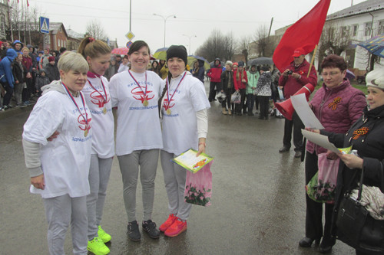
Девять команд школьников, студентов, профсоюзных активистов приняли участие в традиционной легкоатлетической эстафете, которая прошла 9 мая в Лежневе.
Ни дождь, ни снег, ни ветер, ни холод, которые выдались в Лежневе в праздничный день 9 Мая, не стали преградой для многих десятков школьников, студентов, профсоюзных активистов, которые приняли участие в традиционной легкоатлетической эстафете в честь Дня Великой Победы, прошедшей в центре поселка.
В забегах приняли участие команды лежневских школ, шесть команд профсоюзных организаций, а также команда молодежной организации «Молодая гвардия «Единой России».
Все участники проявили незаурядную волю к победе, стойкость и силу духа. А победителями стали команды Лежневской средней школы № 10 и центральной районной больницы.
Награды победителям, а также всем другим участникам вручили заместитель главы администрации Лежневского района Александр Алексеевич Костин и председатель координационного совета профсоюзных организаций района Галина Станиславовна Тарасова. Они поздравили всех собравшихся на центральной площади поселка с праздником, поблагодарили за память и патриотизм.
А по окончании церемонии награждения многие участники эстафеты прошли с портретами своих родственников – участников Великой Отечественной войны в строю «Бессмертного полка».
М. БОЛОБОНОВ

ЗАСЛУЖЕННАЯ ПОБЕДА
28.07.2017admin
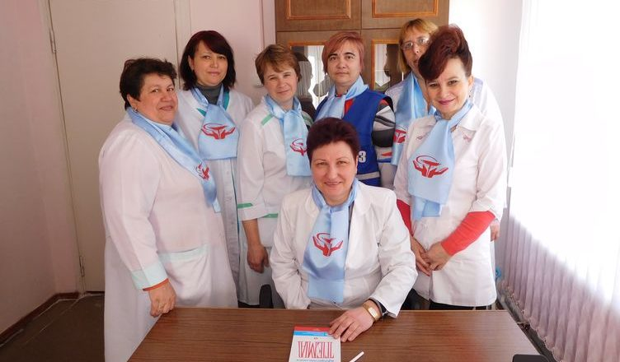
Подведены итоги регионального конкурса «Лучшая первичная профсоюзная организация года-2016».
Среди первичных профсоюзных организаций численностью свыше 50 членов победителем областного конкурса признана первичная профорганизация Лежневской центральной районной больницы (председатель профкома Галина Станиславовна Тарасова).
Победа эта вполне заслуженна. На счету профсоюзной организации больницы множество интересных и полезных дел, планов, которые, кстати, всегда осуществляются. Это спортивные соревнования и Дни здоровья, организация отдыха членов профсоюза и экскурсий, выезды в театры и санатории, участие в районных мероприятиях и праздниках, защита прав работников и охрана труда. Профорганизация живет насыщенной жизнью.
За победу в региональном конкурсе профорганизация ЦРБ занесена в Книгу почета Ивановского областного объединения организаций профсоюзов. Ей присужден диплом победителя конкурса и денежная премия.
М. БОЛОБОНОВ
На снимке: профком Лежневской ЦРБ всегда настроен на интересные и полезные дела.

МЫ СО СПОРТОМ КРЕПКО ДРУЖИМ!
30.09.2017admin
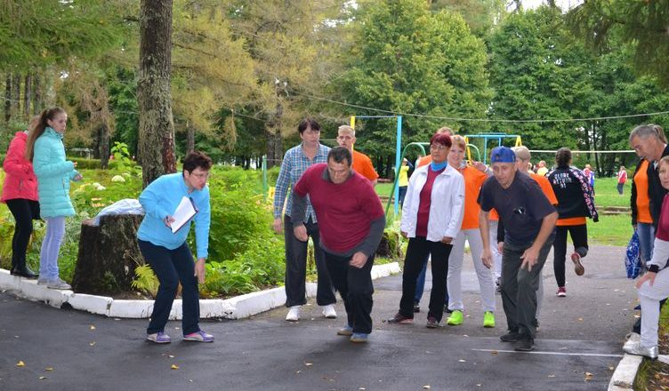
Свой принцип «Запланировал – сделал» координационный совет организаций профсоюзов Лежневского района подтвердил еще раз, прекрасно проведя увлекательное мероприятие День здоровья – «Летние спортивные игры-2017».
Единственно, чего опасались организаторы, так это очередных сюрпризов погоды, на которые минувшее лето было богато. И погода испытала участников на прочность, вылив на них несколько порций дождя. Но азарта, хорошего настроения это нисколько не убавило.
А целями этого спортивного праздника стали пропаганда социально-позитивного образа жизни, сплочение профсоюзных рядов, привлечение к здоровому образу жизни и организация досуга работников. И, конечно же, дружеское общение уже давно знакомых между собой друзей-соперников, единомышленников. Хоть и трудятся они в разных организациях, но их объединяет профсоюзное братство, энергия, стремление с пользой и весело провести свободное время на свежем воздухе.
Часть заметки, остальное читать в газете «Сельские вести»

МОЛОДЫЕ ЛИДЕРЫ
14.09.2017admin
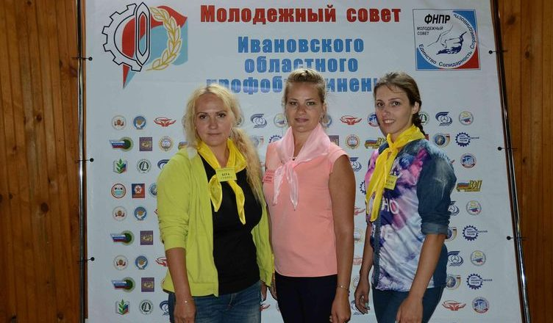
С 24 по 25 августа в спортивно-оздоровительном лагере ИГХТУ в селе Никульское собрались более семидесяти молодых профсоюзных активистов из Ивановской и соседних областей, чтобы принять участие в VI областном слёте Молодёжных советов профсоюзов, организованном областным профобъединением и молодёжным советом ИОООП.
От Лежневского района в форуме приняли участие воспитатель детского сада «Ромашка», председатель молодежного совета профорганизаций Лежневского района Юлия Кашаева, заместитель директора по воспитательной работе Шилыковской средней школы Вера Гущина и учитель английского языка Лежневской средней школы № 10 Ксения Петрова.
Подробности читайте в газете.

ФОРУМ ТАЛАНТЛИВОЙ МОЛОДЕЖИ
11.09.2017admin
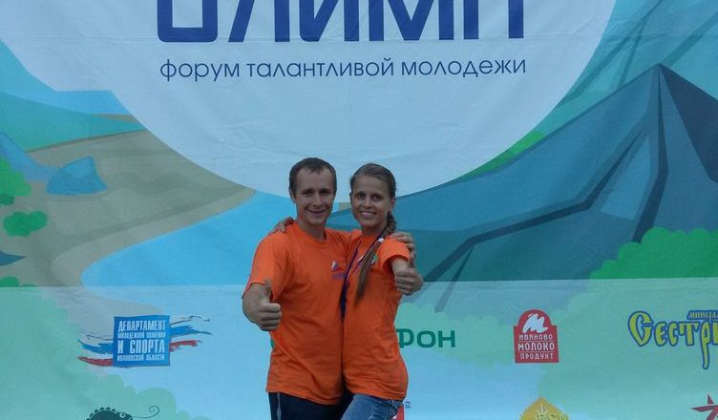
На базе спортивного лагеря Ивановского государственного химико-технологического университета прошел восьмой региональный форум талантливой молодежи «Олимп-2017».
Участниками форума стали более 100 юношей и девушек в возрасте от 18 до 30 лет, имеющих активную социальную позицию, лидерский потенциал и политический опыт, а также представляющих молодежные движения, профсоюзные и общественные организации Ивановской области.
Лежневский район на форуме представляли педагоги дополнительного образования Алена Колотилова и Алексей Копошилов.
Основная тема форума была посвящена Всемирному фестивалю молодежи и студентов, который пройдет в октябре в городе Сочи и соберет около 20 тысяч представителей молодежи из 150 стран мира. Ивановскую область на фестивале представят 70 ребят и 20 волонтеров, в том числе участники форума «Олимп». Во время встречи с участниками форума губернатор Ивановской области Павел Коньков особо подчеркнул, что подобные мероприятия расширяют границы для общения между молодежью из разных стран и регионов, реализации их инициатив и пожелал ребятам успехов в достижении поставленных целей.
Встреча участников форума с главой региона длилась более часа. Участники встречи поинтересовались у губернатора, какие стратегические цели и задачи по развитию области он ставит на перспективу и с чем связывает будущее региона. Молодых людей также интересовали вопросы, связанные с развитием туризма в регионе, экономическим развитием и инвестициями, проблемами безопасности в Интернете, а также программой трудоустройства молодых специалистов и поддержка предпринимательских инициатив молодежи, участием ее в политической жизни.
Для проведения лекций и мастер-классов на форум были приглашены представители органов государственной власти, предпринимательского сообщества и общественных объединений. Так, в рамках программы форума его участники встретились председателем Ивановской областной думы Виктором Смирновым, депутатом Государственной думы Алексеем Хохловым, уполномоченным по правам человека в Ивановской области Натальей Ковалевой, директором Ивановского филиала РАНХиГС Евгением Смирновым, председателем совета директором ГК «Русские инвестиции» Кириллом Игнатьевым, представителями бизнес-сообщества.
Программа форума была очень разнообразной и насыщенной. Молодые люди участвовали в образовательных мероприятиях и тренингах, готовили и презентовали проекты по различным направлениям.
Так, наш представитель Алена Колотилова работала в группе по подготовке проекта «О создании детского учреждения дополнительного образования». Цель проекта – создание учреждения, в котором ребята смогут проходить подготовку по современным направлениям – изучению химии, физики с привлечением квалифицированных специалистов ивановских высших учебных заведений. По окончании обучения дети смогли бы получить сертификат, дающий преимущества при поступлении в высшие учебные заведения. По итогам презентации данный проект занял четвертое место.
А вот проект «Создание образовательного сайта для профессиональной подготовки», в разработке которого участвовал Алексей Копошилов, занял первое место. Так что есть надежда на то, что оба проекта получат дальнейшее продвижение.
Дни форума для его участников были загружены до предела. Не приходилось скучать и по вечерам. Игры, конкурсы, встречи с интересными людьми, «мозговой штурм» и другие мероприятия заполняли досуг молодых людей.
Добавим, что организаторами форума «Олимп-2017» были департамент молодежной политики Ивановской области и Ивановский государственный химико-технологический университет при поддержке комитета по молодежной политике, физической культуре и спорту администрации города Иванова.
М. БОЛОБОНОВ
На снимке: представители Лежневского района на форуме «Олимп-2017».

НИ ДОЖДЬ, НИ ВЕТЕР НЕ ПОМЕХА!
08.07.2017admin
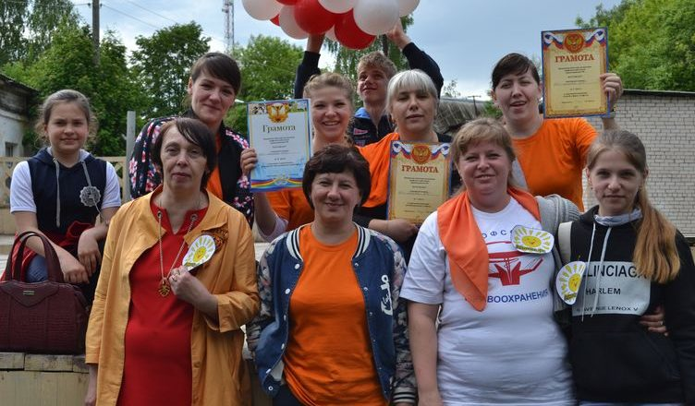
Семь команд профсоюзных активистов лечебных учреждений из Иванова, Лежнева, Тейкова и Фурманова приняли участие в областной спартакиаде, организованной областной организацией профсоюза работников здравоохранения.
Эти увлекательные соревнования прошли на базе ООО «Пансионат с лечением «Плес».
В состав нашей команды «Лучики» вошли медицинские сестры М. Веретевская, Ю. Кузнецова, Е. Малышева, фельдшер О. Комарова, а также дети наших медсестер Д. Иванова и К. Иванов. А ответственный пост звукоусиления занял директор Лежневского Дома культуры Е. Ларин.
На торжественном построении участников спартакиады приветствовали председатель и заместитель председателя областной организации профсоюза Галина Вацуро и Наталья Волкова, а также бессменный главный судья подобных соревнований, заслуженный работник физической культуры России Альберт Скобцов.
Программа спартакиады была сложной и разнообразной. А дополнительные трудности создала погода в виде дождя и ветра. Но сильнее непогоды были азарт, стремление к победе. Причем команды стремились победить не любой ценой, а честно, с большим уважением к соперникам. Все состязания прошли в очень дружеской атмосфере, участники поддерживали соперников скандированием и аплодисментами, ведь все они – соратники и коллеги не только по профессии, но и по приверженности к профсоюзу, здоровому образу жизни, общению. Многие уже давно знают друг друга.
Все команды увлеченно преодолевали полосу препятствий, метали дротики, играли в волейбол, участвовали в хоккейной эстафете, испытывали себя на выносливость на этапе работы с мышцами пресса.
В командном итоге лежневская команда «Лучики» заняла второе место, пропустив вперед лишь коллег из Ивановской городской клинической больницы № 8. Кроме этого, мы были первыми на этапах комбинированной эстафеты и хоккея. За что получили заслуженные награды.
А после обеда погода «смягчилась», вышло солнце, что способствовало проведению дружеской дискотеки.
Участники выразили огромную благодарность организаторам соревнований и условились в следующем году встретиться на профсоюзной спартакиаде.
Г. ТАРАСОВА,
председатель профкома Лежневской ЦРБ, председатель Координационного совета организаций профсоюзов района.
На снимке: команда «Лучики» с наградами спартакиады.

